Lepsze wykorzystanie sieci CAN.
Kontroler sieci B&R pokonuje ograniczenia topologii CAN
Nowy kontroler sieci X67BC8780.L12 firmy B&R posiada wbudowany hub na osiem połączeń CAN. Topologia gwiazdy sieci CAN umożliwia zwiększenie maksymalnej całkowitej długości kabli oraz lepsze wykorzystanie możliwości sieci. Dodatkową korzyścią jest znaczne uproszczenie okablowania.

Zewnętrzne urządzenia CAN mogą być podłączane do każdej z ośmiu oddzielnych linii CAN o standardowej topologii magistrali CAN. Maksymalna długość każdej linii, wyznaczana jest na podstawie prędkości transmisji. Wszystkie połączenia CAN posiadają zintegrowany rezystor terminujący. Pełna implementacja FPGA pozwala uzyskać minimalne czasy odpowiedzi. Urządzenie zapewnia stopień ochrony IP67 i może być instalowane poza szafą sterowniczą.
Hub optymalizuje sieć CAN
Sieć CAN, zgodnie z jej specyfikacją, może być zbudowana jedynie jako struktura liniowa z bardzo ograniczonymi liniami rozgałęzień. Nowy koncentrator X67 grupuje różne segmenty CAN w bardziej złożone struktury. Działa on podobnie do aktywnego sprzęgacza gwiazdowego w sieci światłowodowej. Dzięki aktywnemu sprzężeniu poszczególne segmenty nie podlegają już ograniczeniom rozgałęzień, co znacznie upraszcza okablowanie.
Zintegrowane zasilanie czujnika
Przy każdym połączeniu CAN dostępny jest prąd 200 mA do zasilania czujnika. Połączenia są odporne na zwarcie. Zakres napięcia kontrolera sieci jest szeroki: od 9 do 32 VDC. Wszystkie czujniki stosowane w przemyśle i motoryzacji można podłączyć bezpośrednio za pomocą pojedynczego kabla. Dodatkowe złącze umożliwia połączenie łańcuchowe zasilania I/O z dodatkowymi modułami. Dzięki technologii połączeń M12 i wykorzystaniu prefabrykowanych kabli standardowych, zespoły rozruchowe mogą natychmiast rozpocząć konfigurację maszyny bez konieczności wcześniejszego żmudnego sprawdzania kabli.

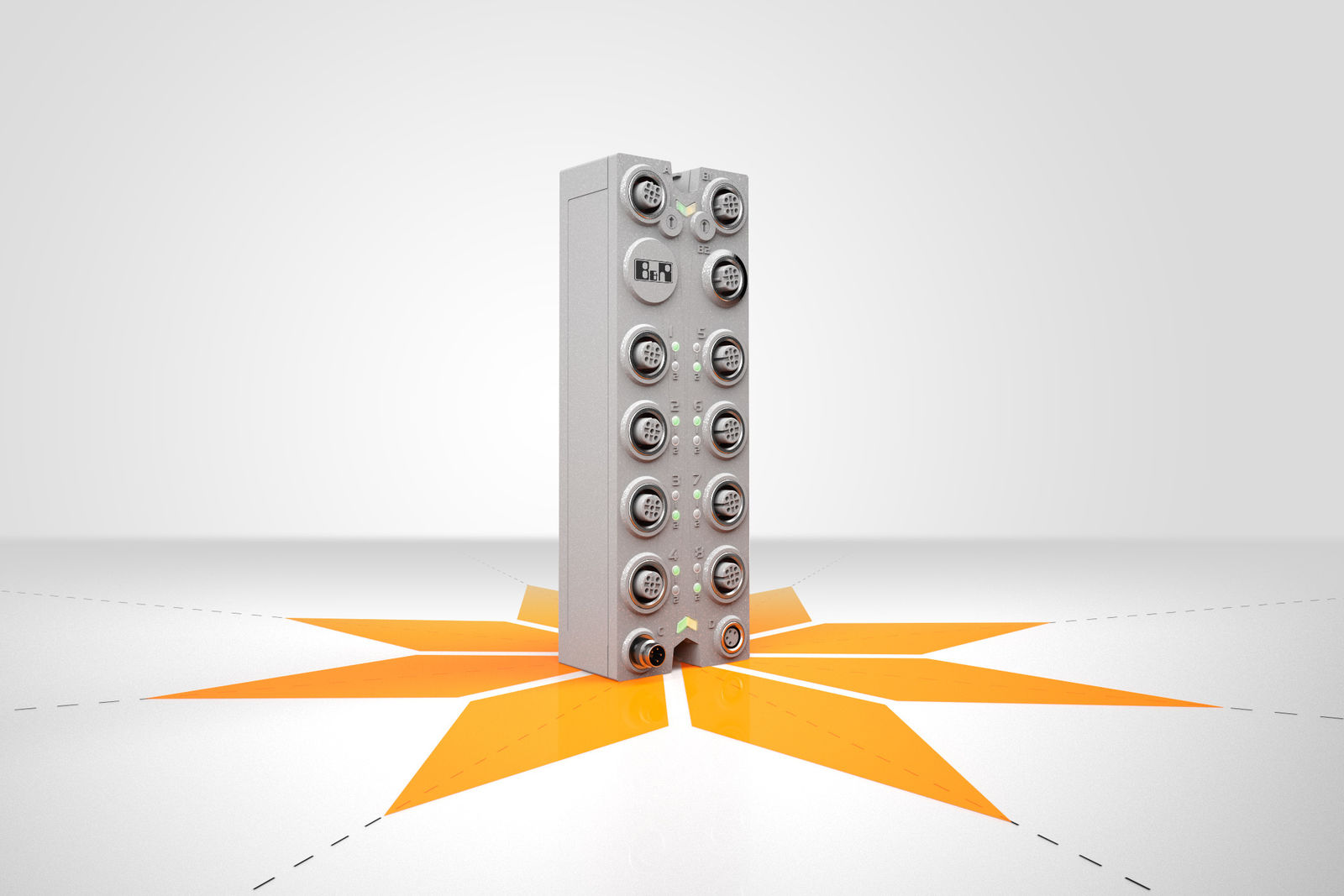
Nowy kontroler sieci POWERLINK firmy B&R zapewnia lepszą wydajność łącza dzięki wykorzystaniu sieci CAN w topologii gwiazdy.

O firmie B&R
B&R to innowacyjna firma z branży automatyzacji z siedzibą w Austrii i przedstawicielstwami na całym świecie. Od 6 lipca 2017 B&R stała się jednostką biznesową Grupy ABB. Jako globalny lider w automatyce przemysłowej, B&R łączy najnowocześniejsze technologie z kunsztem inżynieryjnym, oferując klientom z praktycznie każdej branży kompleksowe rozwiązania z zakresu automatyki maszyn i automatyki zakładowej, sterowania napędami, interfejsów HMI oraz zintegrowanej technologii bezpieczeństwa. Dzięki standardom komunikacji przemysłowej IoT, takim jak OPC UA, POWERLINK i openSAFETY, a także z wydajnym środowiskiem programistycznym Automation Studio, B&R nieustannie przedefiniowuje przyszłość technologii automatyzacji. Duch innowacyjności, który prowadzi B&R na szczyt przemysłowej automatyzacji, jest wzmacniany zamiłowaniem do upraszczania procesów i wyprzedzania oczekiwań klientów.
Aby uzyskać więcej informacji odwiedź stronę www.br-automation.com

